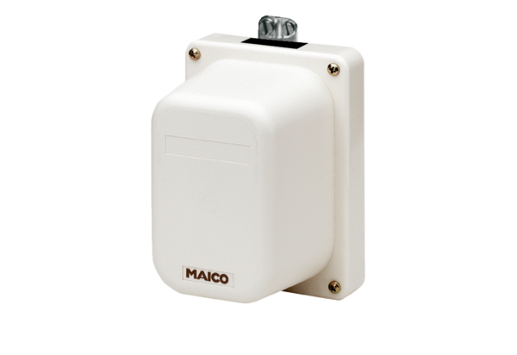Servopohon MS 2Obsah dodávky: 1 kusSortiment: C
Typové číslo: 0093.0403Výrobce: MAICO

